TUẦN 35:
ÔN TẬP HỌC KỲ II
I. YÊU CẦU CẦN ĐẠT.
1. Kiến thức, kĩ năng:
- Học sinh đọc đúng các từ, câu, đọc to rõ ràng câu chuyện, bài thơ, bài văn đã học (từ tuần 28 đến tuần 34), tốc độ đọc khoảng 80-90 tiếng trong 1 phút.
- Biết đọc diễn cảm lời của nhân vật trong bài học; biết nghỉ hơi ở chỗ có dấu câu họặc chỗ ngắt nhịp thơ.
- Biết đọc theo ngữ điệu phù hợp với vai được phân trong những đoạn đối thoại có hai hoặc ba nhân vật. Thuộc được 1 số đoạn thơ đã học.
- Xác định được chủ ngữ, vị ngữ, trạng ngữ trong đoạn văn.
- Biết sử dụng dấu gạch ngang, dấu gạch nối.
- Nhận biết đặc điểm và hiểu tác dụng của biện pháp nhân hóa.
- Nhận biết được câu chủ đề của đoạn văn, cấu trúc của văn bản.
- Viết được đoạn văn nêu tình cảm, cảm xúc của bản thân về một nhân vật trong văn học hoặc một người gần gũi thân thiết. Viết được bài văn miêu tả con vật, miêu tả cây cối.
- Phát triển năng lực ngôn ngữ
2. Năng lực.
- Năng lực tự chủ, tự học: Tích cực tập đọc, cố gắng luyện đọc đúng, luyện đọc diễn cảm tốt.
- Năng lực giải quyết vấn đề và sáng tạo: Nâng cao kĩ năng tìm hiểu ý nghĩa nội dung bài đọc và vận dụng vào thực tiễn.
- Năng lực giao tiếp và hợp tác: Phát triển năng lực giao tiếp trong trả lời các câu hỏi và hoạt động nhóm.
3. Phẩm chất.
- Phẩm chất nhân ái: Thông qua bài thơ, biết yêu quý bạn bè, biết hòa quyện, thống nhất trong tập thể.
- Phẩm chất chăm chỉ: Có ý thức tự giác tập đọc, trả lời các câu hỏi.
- Phẩm chất trách nhiệm: Biết giữ trật tự, lắng nghe và học tập nghiêm túc.
II. ĐỒ DÙNG DẠY HỌC.
- Kế hoạch bài dạy, bài giảng Power point.
- SGK và các thiết bị, học liệu phụ vụ cho tiết dạy.
III. HOẠT ĐỘNG DẠY HỌC.
TIẾT 1+2: ÔN TẬP HỌC KÌ II
Ngày dạy: 13/5/2024
Hoạt động của giáo viên | Hoạt động của học sinh
1. Khởi động:2p
- Mục tiêu:
+ Tạo không khí vui vẻ, khấn khởi trước giờ học.
+ Kiểm tra kiến thức đã học của học sinh ở bài trước.
- Cách tiến hành:
- Cho HS thi kể tên các bài tập đọc đã học từ tuần 28 đến tuần 34.  - GV dẫn dắt, giới thiệu bài. | - HS thi đua nhau kể.
2. Khám phá.30p
- Học sinh đọc đúng các từ, câu, đọc to rõ ràng câu chuyện, bài thơ, bài văn đã học ( từ tuần 28 đến tuần 34), tốc độ đọc khoảng 80-90 tiếng trong 1 phút.
- Biết đọc diễn cảm lời của nhân vật trong bài học; biết nghỉ hơi ở chỗ có dấu câu họặc chỗ ngắt nhịp thơ.
- Biết đọc theo ngữ điệu phù hợp với vai được phân trong những đoạn đối thoại có hai hoặc ba nhân vật. Thuộc được 1 số đoạn thơ đã học.
- Phát triển năng lực ngôn ngữ
- Cách tiến hành:
2.1. Hoạt động 1: Đọc đúng.  - Gọi HS đọc yêu cầu bài 1  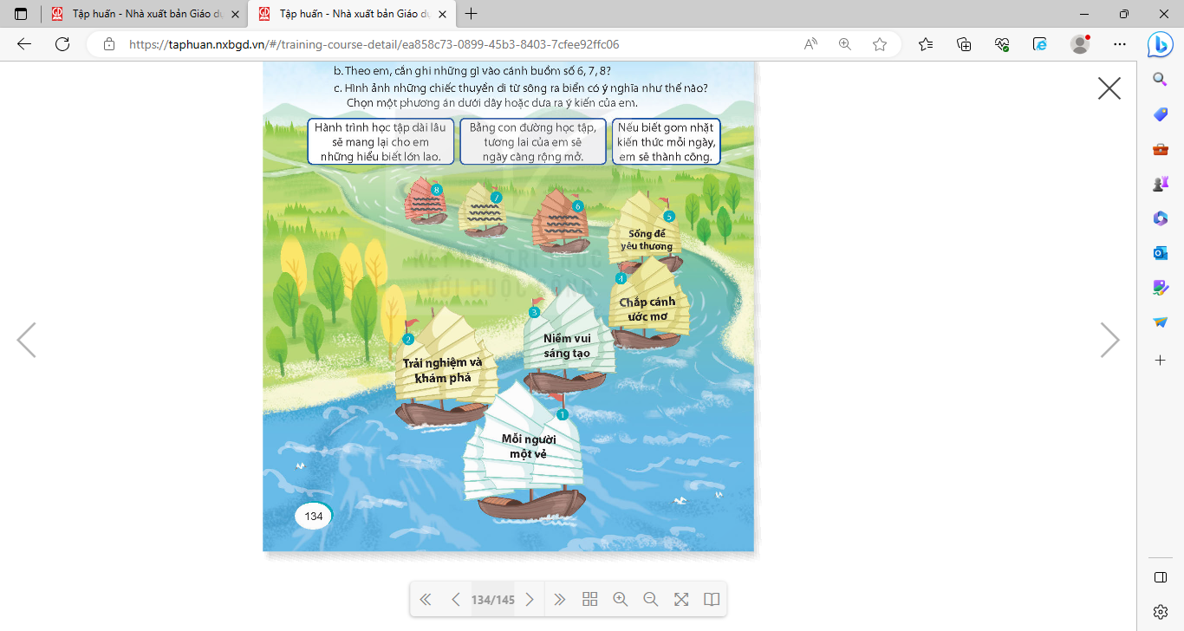  - GV yêu cầu HS quan sát tranh và TLCH  - HS làm việc theo nhóm 4  a. Dòng chữ trên mỗi cánh buồm cho biết điều gì?  b. Theo em, cần ghi những gì vào cánh buồm số 6, 7, 8?  c. Hình ảnh những chiếc thuyền đi từ sông ra biển có ý nghĩa như thế nào? Chọn một phương án dưới đây hoặc đưa ra ý kiến của em.  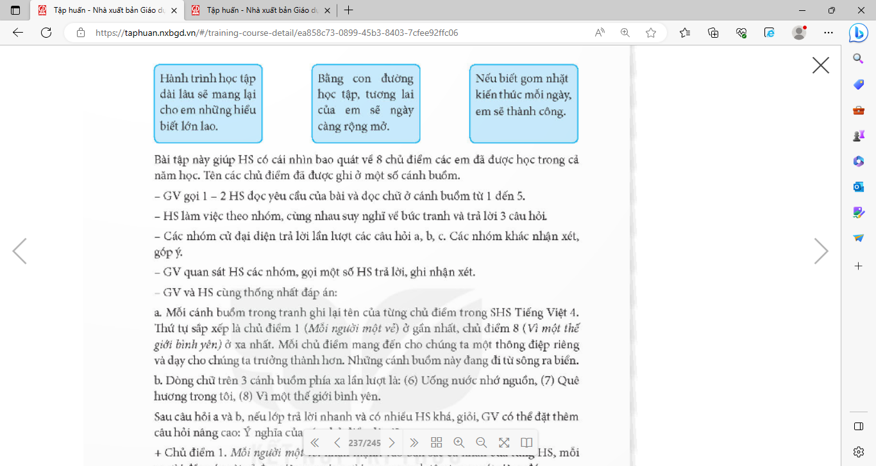  - Gọi HS chia sẻ kết quả trước lớp.  - HS nhận xét, bổ sung.  - GV NX, tuyên dương HS. |  | - 1HS đọc yêu cầu bài  - HS quan sát tranh  - HS thảo luận nhóm cùng nhau.  + Dòng chữ trên mỗi cánh buồm ghi lại từng chủ điểm trong SGK TV…..  + Dòng chữ cần ghi trên cánh buồm số 6 là Uống nước nhớ nguồn, cánh buồm số 7 là Quê hương trong tôi, cánh buồm số 8 là Vì một thế giới bình yên.  + HS nêu ý kiến của mình.  - HS nhóm chia sẻ kết quả trước lớp.  - HS nhận xét, bổ sung.  - lắng nghe, rút kinh nghiệm.
2.2 Hoạt động 2: Tìm nội dung tương ứng với tên bài đọc  - Gọi HS đọc yêu cầu bài tập  ? Bài yêu cầu gì?  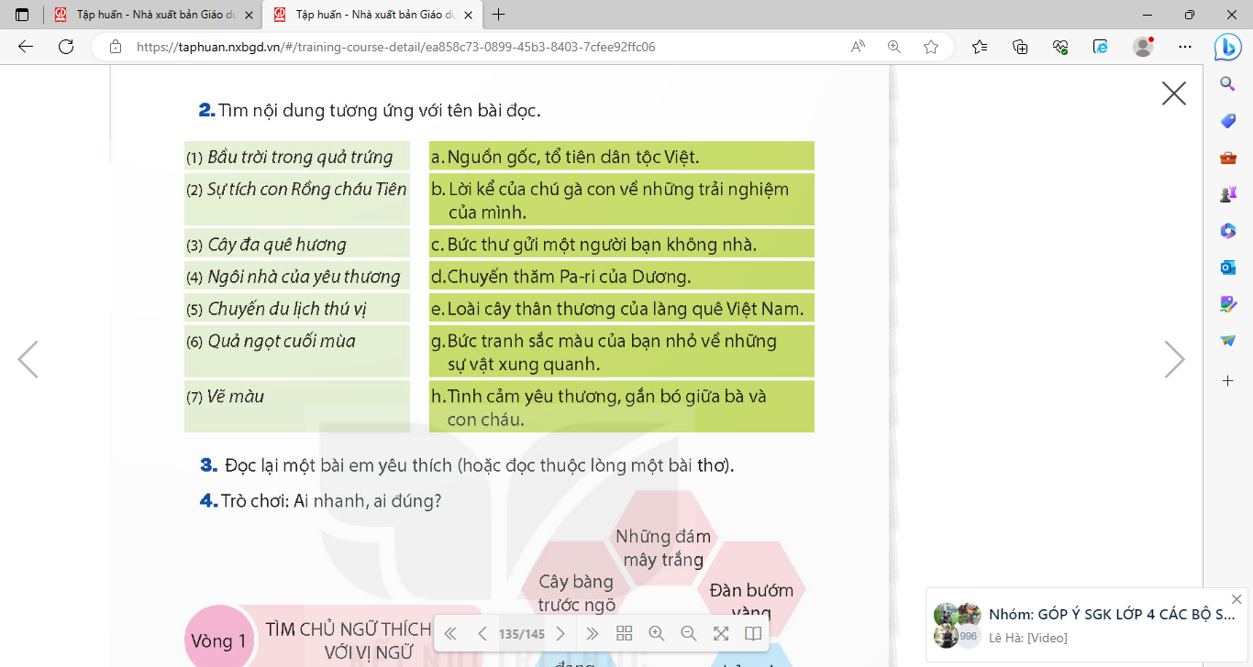  - GV cho HS làm việc nhóm 4  - GV yêu cầu nhóm chia sẻ kết quả thảo luận  - GV yêu cầu HS nhận xét, bổ sung bài bạn.  - GV nhận xét, chốt kiến thức. |  | - 1-2 HS đọc bài  - HS trả lời  - HS thảo luận bài theo nhóm  - HS chia sẻ kết quả của nhóm  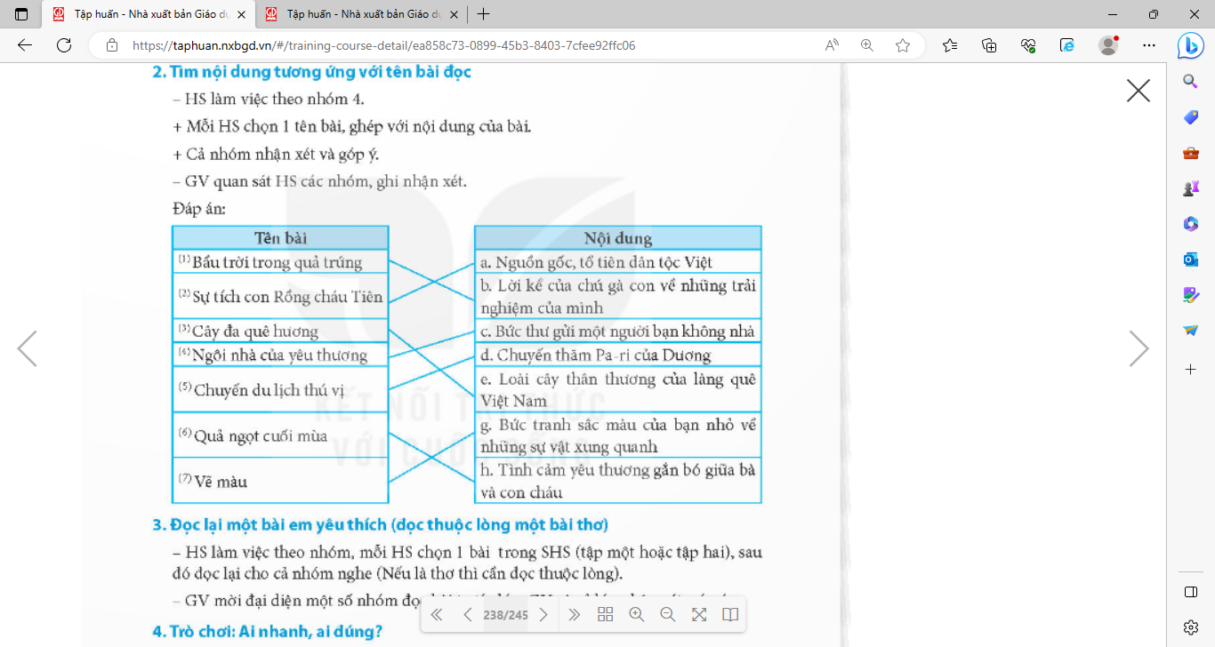  - HS nhận xét và bổ sung bài bạn.  - HS lắng nghe và rút kinh nghiệm
2.3 Hoạt động 3: Đọc lại một bài em yêu thích (hoặc đọc thuộc lòng một bài thơ)  - GV cho HS đọc yêu cầu bài.  ? Bài yêu cầu gì?  - GV cho HS thảo luận nhóm đôi  - GV gọi cá nhân đọc bài của mình  - GV yêu cầu HS nhận xét bạn đọc  - GV nhận xét, bổ sung |  | - HS đọc yêu cầu bài.  - HS trả lời  - HS thảo luận và tìm bài đọc của mình.  - HS đọc bài mà mình đã lựa chọn  - HS nhận xét cách đọc của bạn.  - HS lắng nghe, rút kinh nghiệm.
3. Luyện tập.
- Mục tiêu: Xác định được chủ ngữ, vị ngữ, trạng ngữ trong đoạn văn.
- Cách tiến hành:
3.1. Trò chơi: Ai nhanh, ai đúng?  - GV giới thiệu luật chơi: Lớp có 6 nhóm tham gia, mỗi nhóm có 4 người. Có 3 vòng chơi. Sẽ có đấu qua các vòng để tìm ra 1 đội trao giải nhất.  - GV có thể làm sẵn 6 thẻ giấy, ghi các từ ngữ.  - GV cho HS chơi trò chơi  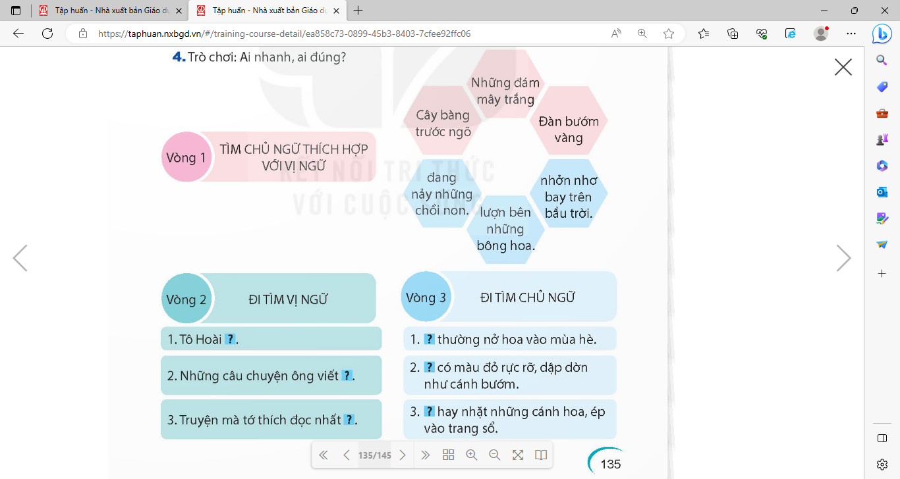  - GV biểu dương và nêu tên đội nhất.  - GV chốt lại bài học. |  | - HS lắng nghe  - HS chơi trò chơi  Vòng 1: Cây bàng trước ngõ đnag nẩy những chồi non; Những đám mây trắng nhởn nhơ bay trên bầu trời; Đàn bướm vàng lượn bên những bông hoa.  Vòng 2:  1. Tô Hoài là nhà văn chuyên viết cho thiếu nhi.  2. Những câu chuyện ông viết thường là về thế giới loài vật ngộ nghĩnh.  3.Truyện mà tớ thích đọc nhất là truyện….  Vòng 3:  1. Cây phượng thường nở hoa vào mùa hè.  2. Những cánh phượng có màu đỏ rực rỡ, rập rờn như cánh bướm.  3. Học trò chúng em thường nhặt những cánh hoa, ép vào trang sổ.  - HS tuyên dương đội nhất.  - HS lắng nghe
3.2. Giải ô chữ: Tiếng Việt lí thú.  - Gọi HS đọc yêu cầu  - Bài yêu cầu gì?  - GV hướng dẫn HS giải ô chữ  - GV yêu cầu HS làm theo nhóm đôi  - GV gọi HS chia sẻ kết quả.  - GV nêu câu hỏi HS trả lời  - HS nhận xét, bổ sung bài nhóm bạn  - GV nhận xét, chốt đáp án đúng |  | - HS đọc bài  - HS trả lời  - HS lắng nghe  - HS chia sẻ kết quả của mình  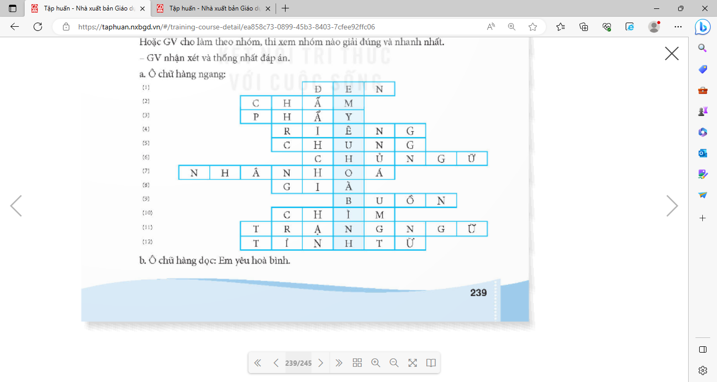  - HS nhận xét, bổ sung  - HS lắng nghe
4. Vận dụng trải nghiệm.3p
- Mục tiêu:
+ Củng cố những kiến thức đã học trong tiết học để học sinh khắc sâu nội dung.
+ Tạo không khí vui vẻ, hào hứng, lưu luyến sau khi học sinh bài học.
- Cách tiến hành:
- GV đưa một số câu thiếu phần chủ ngữ và vị ngữ, yêu cầu HS hoàn thiện câu.  a. Hải Thượng Lãn Ông là …..  b. …… có bộ lông rất đẹp.  c. Chú chó mực là ……..  d. ……… là người em thương nhất  - Nhận xét, tuyên dương.  - GV nhận xét tiết dạy.  - Dặn dò bài về nhà. | - HS tham gia để vận dụng kiến thức đã học vào thực tiễn.  - HS nêu câu hoàn thiện.
_______________________________________
TIẾT 3 + 4: ÔN TẬP HỌC KÌ II
Ngày dạy: 13,14/5/2024
Hoạt động của giáo viên | Hoạt động của học sinh
1. Khởi động:2p
- Mục tiêu:
+ Tạo không khí vui vẻ, khấn khởi trước giờ học.
+ Kiểm tra kiến thức đã học của học sinh ở bài trước.
- Cách tiến hành:
- GV tổ chức cho HS nghe 1 bài hát để khởi động bài học.  - GV Nhận xét, tuyên dương.  - GV giới thiệu vào bài mới. | - HS lắng nghe.  - Học sinh thực hiện.
2. Khám phá.30p
- Mục tiêu:
- Học sinh đọc đúng các từ, câu, đọc to rõ ràng câu chuyện, bài thơ, bài văn đã học ( từ tuần 28 đến tuần 34), tốc độ đọc khoảng 80-90 tiếng trong 1 phút.
- Biết đọc diễn cảm lời của nhân vật trong bài học; biết nghỉ hơi ở chỗ có dấu câu họặc chỗ ngắt nhịp thơ.
- Biết đọc theo ngữ điệu phù hợp với vai được phân trong những đoạn đối thoại có hai hoặc ba nhân vật. Thuộc được 1 số đoạn thơ đã học.
- Viết đúng bài chính tả khoảng 80-90 chữ theo hình thức nghe viết hoặc nhớ viết, tốc độ khoảng 80 -90 chữ trong 15 phút. Viết đúng các từ ngữ có tiếng chứa âm vần dễ sai.
- Phát triển năng lực ngôn ngữ
- Cách tiến hành:
2.1 Hoạt động 1: Nghe – viết  - Gọi HS đọc đoạn văn  - GV yêu cầu HS đọc thầm lại toàn đoạn văn và TLCH  ?Những chữ nào cần viết hoa?  ? Những chữ dễ viết sai  - GV yêu cầu HS viết nháp  - GV gọi HS nhắc lại tư thế ngồi viết bài  - GV đọc cho HS viết  - GV đọc soát lỗi  - Thu 5-7 vở nhận xét. |  | - 1-2 HS đọc bài  - HS đọc thầm.  - Chữ cần viết hoa là những tên riêng, sau dấu chấm…  - Từ: Phiêu, lưu kí, nghệ thuật.  - HS viết nháp  - HS nhắc lại tư thế ngồi viết  - HS viết  - Soát lỗi chính tả  - Lắng nghe
3. Luyện tập.
- Mục tiêu:
- Xác định được chủ ngữ, vị ngữ, trạng ngữ trong đoạn văn.
- Biết sử dụng dấu gạch ngang, dấu gạch nối.
- Nhận biết đặc điểm và hiểu tác dụng của biện pháp nhân hóa.
- Nhận biết được câu chủ đề của đoạn văn, cấu trúc của văn bản.
- Viết được đoạn văn nêu tình cảm, cảm xúc của bản thân về một nhân vật trong văn học hoặc một người gần gũi thân thiết. Viết được bài văn miêu tả con vật, miêu tả cây cối.
- Cách tiến hành:
Bài 2. Tìm công dụng của mỗi dấu câu.  - GV mời HS đọc yêu cầu của bài.  ? Bài yêu cầu gì?  - GV yêu cầu HS quan sát bông hoa có ghi công dụng của các dấu câu.  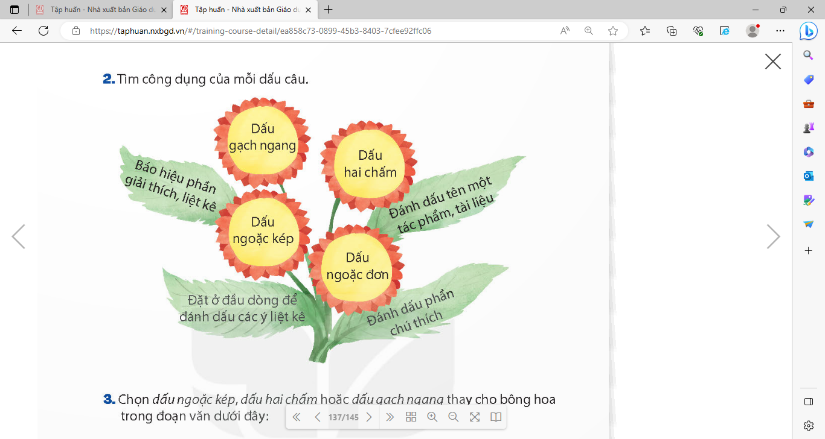  - GV cho HS thảo luận nhóm 4  - GV yêu cầu HS thảo luận nhóm 4 để trả lời các câu hỏi  ? Dấu gạch ngang có tác dụng gì?  ? Dấu hai chấm có tác dụng gì?  ? Dấu ngoặc kép có tác dụng gì?  ? Dấu ngoặc đơn có tác dụng gì?  - GV yêu cầu các nhóm chia sẻ bài  - GV mời các nhóm nhận xét.  - GV nhận xét, tuyên dương |  | - 1 HS đọc yêu cầu bài tập 2.  - HS trả lời  - HS quan sát  - HS thảo luận nhóm  - Dấu gạch ngang đặt ở đầu dòng để đánh dấu các ý liệt kê.  - Dấu hai chấm báo hiệu phần giải thích, liệt kê.  - Dấu ngoặc kép đánh dấu tên một tác phẩm, tài liệu.  - Dấu ngoặc đơn đánh dấu phần chú thích.  - Các nhóm trình bày kết quả thảo luận.  - Các nhóm khác nhận xét, bổ sung.  - HS lắng nghe, rút kinh nghiệm.
Bài tập 3: Chọn dấu ngoặc kép, dấu hai chấm hoặc dấu gạch ngang thay cho bông hoa trong đoạn văn dưới đây.  - GV mời HS đọc yêu cầu của bài.  ? Bài yêu cầu gì?  - GV mời HS làm việc cá nhân  - GV yêu cầu HS nêu kết quả của mình  - GV yêu cầu HS nhận xét bài bạn  - GV nhận xét, tuyên dương chung. |  | - 1 HS đọc yêu cầu bài tập 3.  + HS làm bài vào vở.  - HS trình bày kết quả của mình.  Trong cuốn sách “Những bức thư giải Nhất Việt Nam”, có nhiều bức thư xúc động về những chủ đề khác nhau như:  - Thư gửi cho một người bạn để bạn hiểu về đất nước mình.  - Thư gửi cho một người mà tôi ngưỡng mộ nhất.  - Thư gửi cho một người bạn nhỏ không nhà.  - HS nhận xét bài bạn, bổ sung.  + HS lắng nghe, rút kinh nghiệm.
Bài tập 4: Thêm trạng ngữ để bổ sung ý nghĩa về thời gian, địa điểm hoặc mục đích, nguyên nhân,…cho các câu.  - GV mời HS đọc yêu cầu của bài.  ? Bài yêu cầu gì?  - GV cho HS thảo luận theo nhóm 4  ? Trạng ngữ mà em xác định đó là loại trạng ngữ gì?  - GV mời địa diện nhóm chia sẻ kết quả  - GV yêu cầu HS nhận xét bài bạn  - GV nhận xét, tuyên dương chung. |  | - 1 HS đọc yêu cầu bài tập 3.  - HS trả lời  - HS thảo luận theo nhóm 4  - HS thảo luận và trả lời  - Đại diện nhóm chia sẻ kết quả  + để giải trí, tối qua, chúng tôi đi xem phim “Vua sư tử” (TN chỉ mục đich + thời gian)  + Bên hiên nhà, mèo con đang nằm sưởi nắng. (TN chỉ địa điểm)  + Buổi sáng, Nam nghe thấy tiếng chim hót ríu ran. (TN chỉ thời gian)  - HS nhận xét bài, bổ sung.  + HS lắng nghe, rút kinh nghiệm.
Bài tập 5: Dựa vào bài thơ “Giọt sương”, viết 3-5 câu, trong đó có sử dụng biện pháp nhân hóa  - GV mời HS đọc yêu cầu của bài.  ? Bài yêu cầu gì?  - Gv yêu cầu HS đọc bài thơ Giọt sương  - GV đặt câu hỏi cho HS trả lời  ? Em hiểu thế nào là biện pháp nhân hóa?  - GV yêu cầu HS viết bài vào vở cá nhân  - GV mời HS chia sẻ đoạn văn mình đã viết trước lớp.  - GV yêu cầu HS nhận xét bài bạn  - GV nhận xét, tuyên dương chung. |  | - 1 HS đọc yêu cầu bài tập 3.  - HS trả lời  + HS trả lời.  - HS viết bài và vở  - HS chú ý lắng nghe  - HS nhận xét bài bạn khác nhận xét.  + HS lắng nghe, rút kinh nghiệm.
4. Vận dụng trải nghiệm.3p
- Mục tiêu:
+ Củng cố những kiến thức đã học trong tiết học để học sinh khắc sâu nội dung.
+ Vận dụng kiến thức đã học vào thực tiễn.
+ Tạo không khí vui vẻ, hào hứng, lưu luyến sau khi học sinh bài học.
- Cách tiến hành:
- GV tổ chức vận dụng bằng trò chơi “Ai nhanh – Ai đúng”.  + GV yêu cầu HS đặt câu có sử dụng trạng ngữ.  + Chia lớp thành 2 nhóm, của một số đại diện tham gia (nhất là những em còn yếu)  + Yêu cầu các nhóm cùng nhau đặt câu có sử dụng trạng ngữ. Đội nào tìm được nhiều hơn sẽ thắng cuộc.  - Nhận xét, tuyên dương. (có thể trao quà,..)  - GV nhận xét tiết dạy.  - Dặn dò bài về nhà. | - HS tham gia để vận dụng kiến thức đã học vào thực tiễn.  - Các nhóm tham gia trò chơi vận dụng.  - HS lắng nghe, rút kinh nghiệm.
__________________________________________
TIẾT 5: ÔN TẬP HỌC KÌ II
Ngày dạy: 15/5/2024
Hoạt động của giáo viên | Hoạt động của học sinh
1. Khởi động:3p
- Mục tiêu:
+ Tạo không khí vui vẻ, khấn khởi trước giờ học.
+ Kiểm tra kiến thức đã học của học sinh ở bài trước.
- Cách tiến hành:
- GV cho HS nghe nhạc bài hát “Vườn cây của ba”.  https://youtu.be/Smg4C7E5rc8\  ?Qua bài hát con thấy vườn cây của ba có những cây gì?  - GV Nhận xét, tuyên dương.  - GV dựa vào bài hát để khởi động vào bài mới. | - HS lắng nghe.  - HS trả lời.
2. Luyện tập.30p
- Mục tiêu:
+ Viết được bài văn miêu tả cây cối.
+ Phát triển năng lực ngôn ngữ.
- Cách tiến hành:
Bài 1. Trao đổi với bạn về loài cây em yêu thích.  - GV mời 1 HS đọc yêu cầu bài tập 1  ? Bài yêu cầu gì?  - GV yêu cầu HS thảo luận theo nhóm bàn  - GV có thể đưa gợi ý cho HS:  ? Loại cây em thích là cây gì?  ? Nó có đặc điểm như thế nào?  ? Em thích nó ở điểm gì?  - GV yêu cầu HS chia sẻ trước lớp.  - GV yêu cầu HS nhận xét, bổ sung  - GV nhận xét, bổ sung, tuyên dương. |  | - 1 HS đọc yêu cầu bài tập 1.  - HS trả lời.  - HS thảo luận nhóm bàn  - HS chia sẻ phần thảo luận của nhóm mình.  - HS nhận xét, bổ sung
Bài 2: Viết bài văn tả về loài cây có nhiều ở địa phương em  - GV mời HS đọc yêu cầu của bài.  ? Bài yêu cầu gì?  - GV yêu cầu HS viết bài.  - GV có thể hướng dẫn giúp đỡ HS còn yếu  - GV nhận xét, tuyên dương chung. |  | - 1 HS đọc yêu cầu bài tập 2.  - HS trả lời  - HS viết bài vào vở  + HS lắng nghe, rút kinh nghiệm.
Bài tập 3: Trao đổi bài làm với bạn để góp ý và chỉnh sửa bài cho nhau.  - GV mời HS đọc yêu cầu của bài.  ? Bìa tập yêu cầu gì?  - GV yêu cầu HS làm việc nhóm đôi  - GV mời HS chia sẻ bài trước lớp.  - GV thu vở nhận xét một số bài, nhận xét, sửa sai và tuyên dương học sinh.  - GV nhận xét, tuyên dương chung. |  | - 1 HS đọc yêu cầu bài tập 3.  - HS trả lời  - HS trao đổi bài với nhau  - HS chia sẻ bài trước lớp  + HS lắng nghe, rút kinh nghiệm.
4. Vận dụng trải nghiệm.3p
- Mục tiêu:
+ Củng cố những kiến thức đã học trong tiết học để học sinh khắc sâu nội dung.
+ Vận dụng kiến thức đã học vào thực tiễn.
+ Tạo không khí vui vẻ, hào hứng, lưu luyến sau khi học sinh bài học.
- Cách tiến hành:
- GV yêu cầu HS về nhà đọc cho người thân nghe về bài văn của mình hoặc có thể viết 1 bài văn về loài cây mà em yêu thích và đọc cho người thân nghe.  - GV nhận xét tiết dạy.  - Dặn dò bài về nhà. | - HS tham gia để vận dụng kiến thức đã học vào thực tiễn.  - HS lắng nghe, rút kinh nghiệm.
IV. ĐIỀU CHỈNH SAU BÀI DẠY:
.......................................................................................................................................
.......................................................................................................................................
.......................................................................................................................................
.......................................................................................................................................

TIẾNG VIỆT
ÔN TẬP CUỐI HỌC KỲ II (Tiết 6+7)
(ĐỀ DO NHÀ TRƯỜNG RA ĐỀ)
**************************************

